רי"ף סוכה דף ג.
גמ' סוכה דף ז:

אורך השיעור ברי"ף ושו"ע הוא 14 דקות
אורך השיעור בר"ן ופוסקים הוא 23 דקות

תוכן
1. סיכך על גבי מבוי שיש לו לחי או על גבי באר שיש לה פסין הרי זו סוכה כשרה לאותה שבת 1
2. היו לה שני דפנות זו כנגד זו וביניהם מפולש, עושה דופן שיש ברחבו ארבעה טפחים ומשהו 4
3. העושה סוכתו באמצע החצר, רחוק מדפנות החצר, אע"פ שאין לה אלא שתי דפנות זו כנגד זו, די לה בתיקון המתיר כשתי דפנות העשויות כמין גם 5
4. אפילו אם יש בשתי הדפנות פתחים הרבה שאין בהם צורת פתח שכשתצרף כל הפרוץ יהיה מרובה על העומד, כשרה 6

סיכך על גבי מבוי שיש לו לחי או על גבי באר שיש לה פסין הרי זו סוכה כשרה לאותה שבת

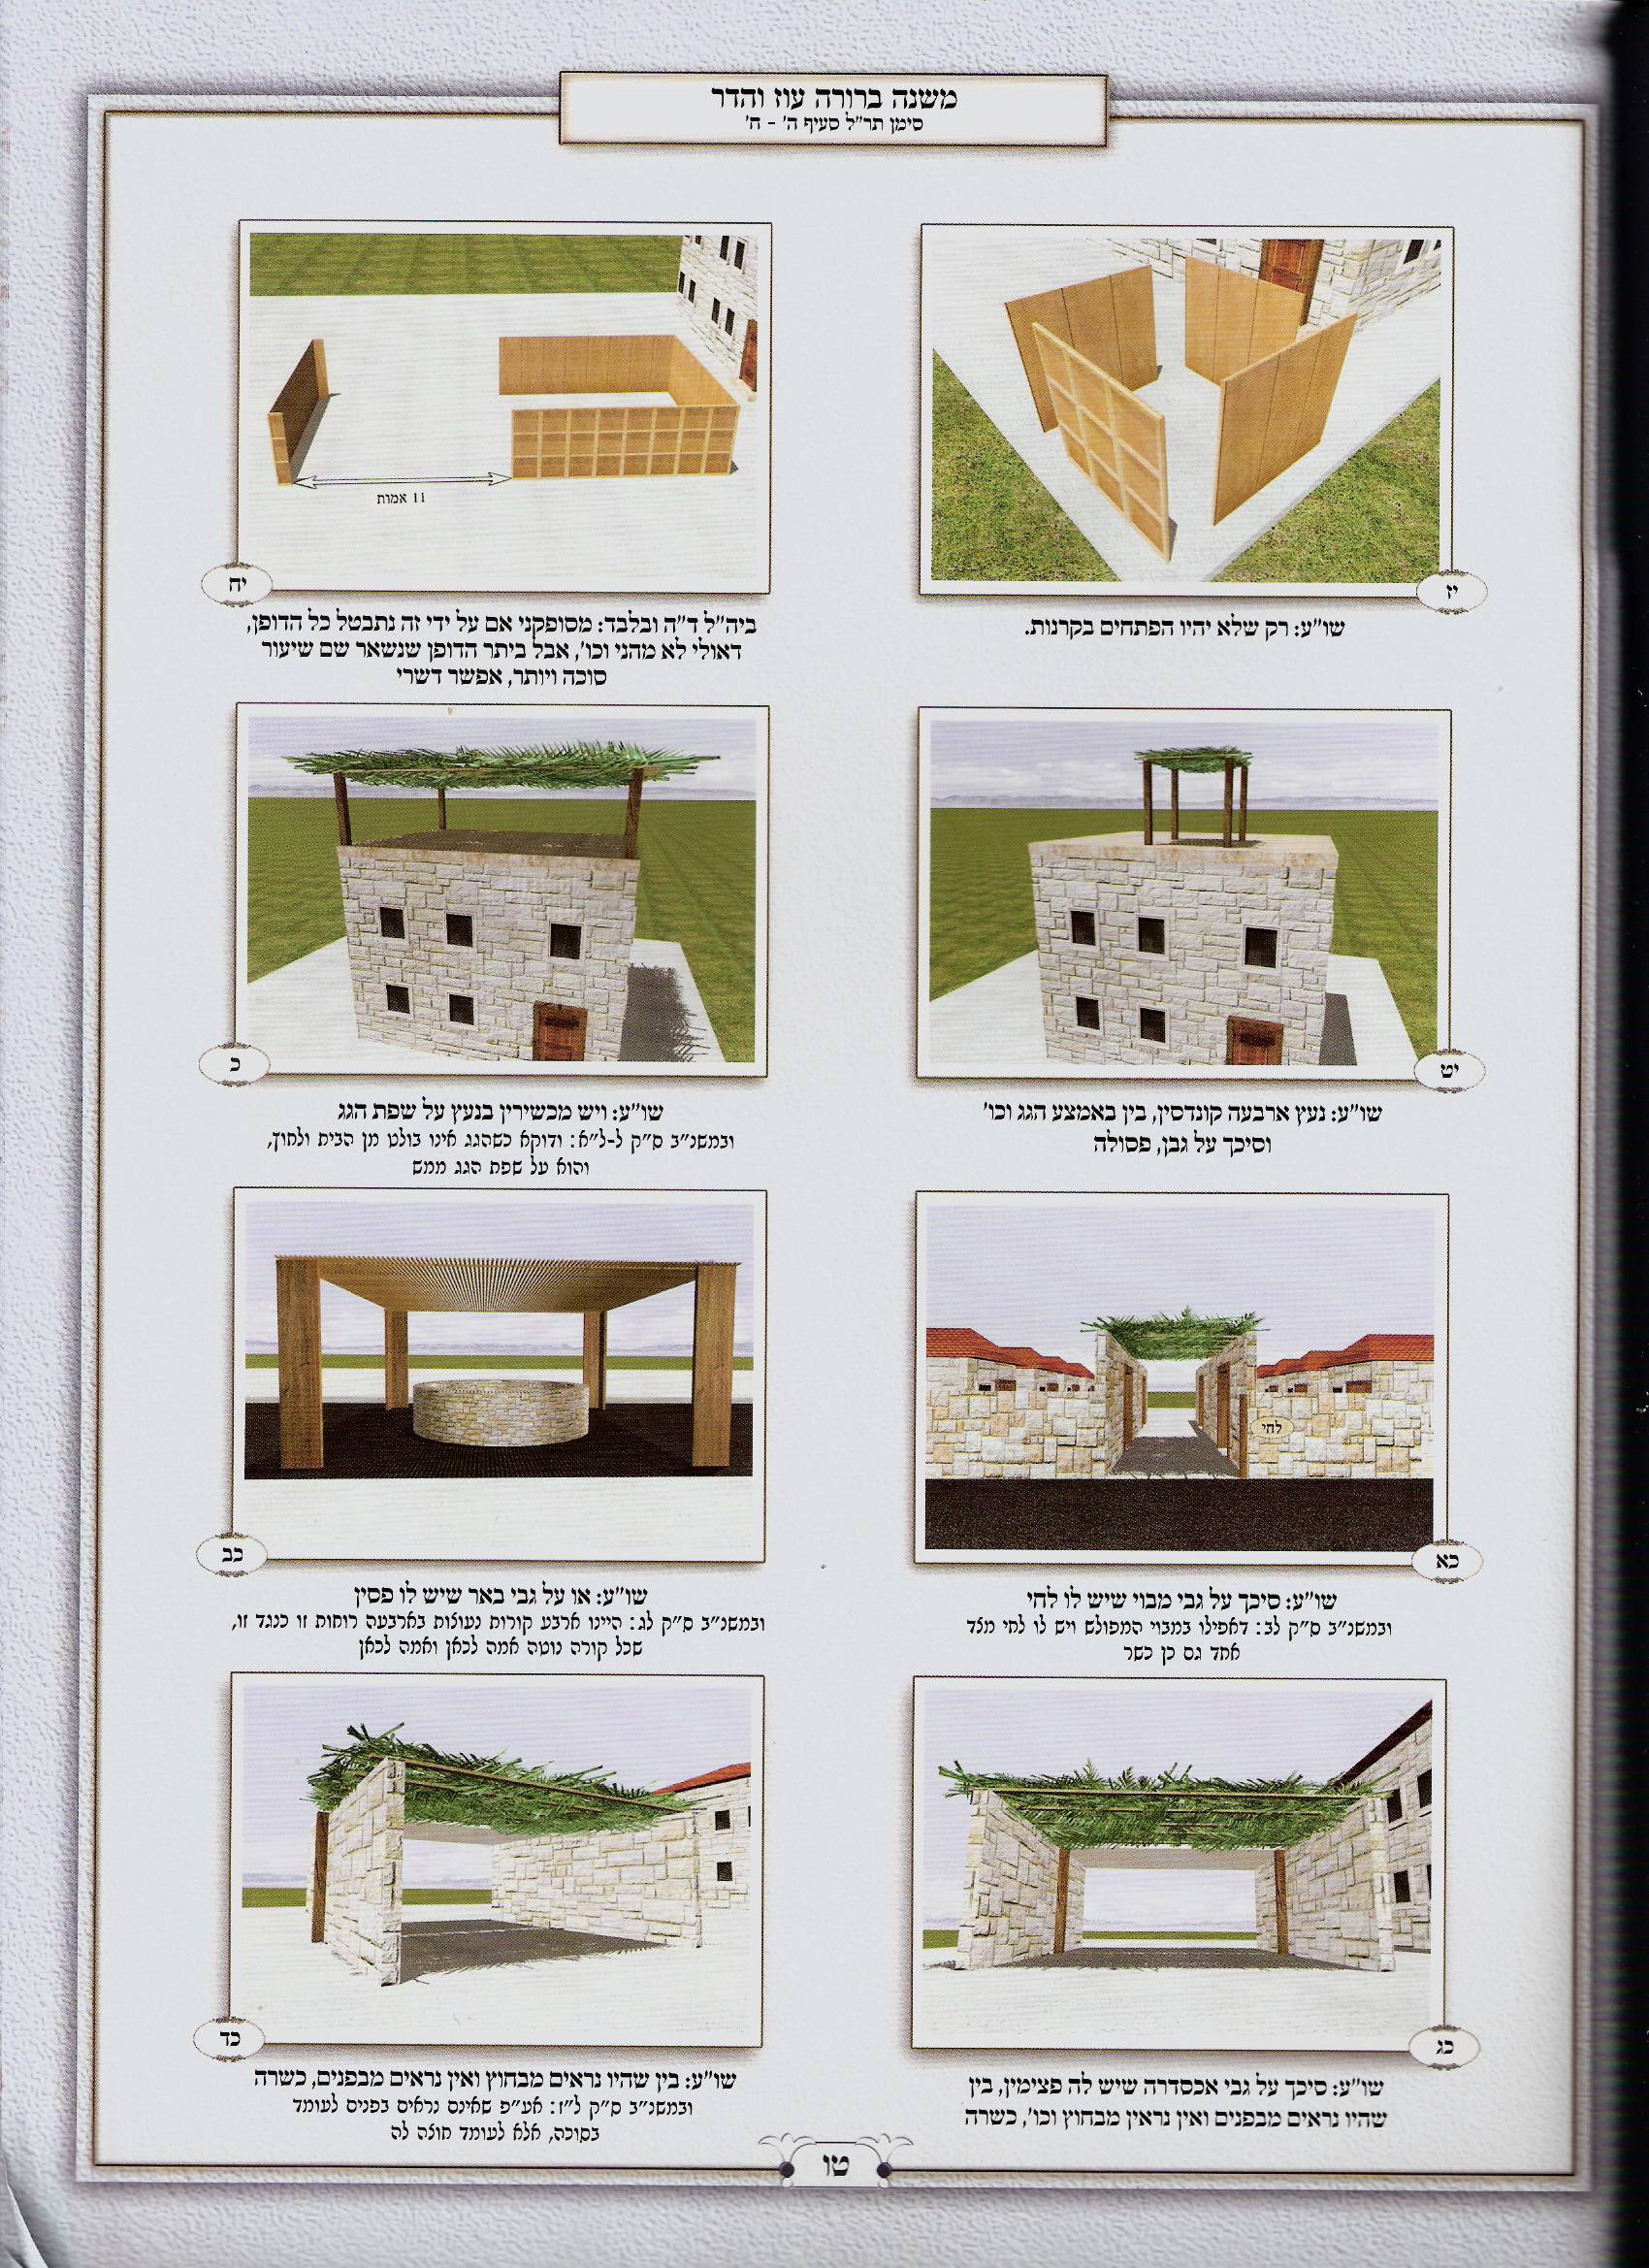

רמב"ם הלכות שופר וסוכה ולולב פרק ד הלכה י
סיכך על גבי מבוי שיש לו לחי או על גבי באר שיש לה פסין הרי זו סוכה כשרה לאותה שבת שבתוך החג בלבד, מתוך שלחי זה ופסין אלו מחיצות לענין שבת נחשוב אותן כמחיצות לענין סוכה.

בית יוסף אורח חיים סימן תרל
ז מבוי מפולש שתיקנו בלחי מצד אחד ומצדו השני מפולש בלא שום תיקון וכו'. כך היא הגירסא הנכונה ובקצת ספרים יש חסרון והדין שם (ז:) אמר רבה סיכך על גבי מבוי שיש לו לחי כשרה וכתב הרא"ש (סי' ט) פירוש מבוי מפולש ויש לו לחי מצד אחד ומצד השני אין בו תיקון כשרה הסוכה בשבת אבל לא בחול ואליבא דרב יהודה דאמר בפרק קמא דעירובין (יב:) מבוי שאינו ראוי לשיתוף פירוש שהוא מפולש הכשירו בלחי הזורק לתוכו חייב הכשירו בקורה הזורק לתוכו פטור דקא סבר לחי משום מחיצה וקורה משום היכר ואף על גב דבשבת דעלמא אסור לטלטל במבוי כיון שהוא פרוץ ברוח רביעית משום מצות סוכה התירו כמו שהתירו גבי פסי ביראות: והר"ן (ג. ד"ה ואמר רבא סיכך ע"ג מבוי) כתב סיכך על גבי מבוי שיש לו לחי כשרה כלומר דמגו דהויא דופן לענין שבת הויא דופן לענין סוכה ומתוך סוגיית הגמרא נראה דלאו במבוי (שאינו) מפולש עסקינן כמו שכתבתי בחידושי דאי הכי קשיא כיון שיש בה שלש מחיצות למה לן לאכשורי משום מגו דלחי המתיר בשבת ותירצו בזה כגון שסיכך כלפי חוץ רחוק מדופן האמצעי והאי מגו נ"ל דהכי אמרינן ליה דכיון דהאי לחי מהני להתיר המבוי בלא מחיצה שלישית מדאורייתא לרבה דאמר לחי משום מחיצה כדאיתא בפרק קמא דעירובין (שם) מהני נמי להכשיר סוכה זו מדאורייתא וכיון דהאי לחי נמי מהני להתיר מבוי זה מדרבנן שאף על פי שיש לו שלש מחיצות אפילו הכי צריך הוא להכשרו של לחי מדרבנן נמי שרי לסוכה משום מגו דידיה אפילו מדרבנן ואם לא על דרך זה איני רואה כאן מגו כלל ואף על גב דרבה לטעמיה אזיל דסבירא ליה לחי משום מחיצה מהני וכדכתיבנא הביאה הריא"ף בהלכותיו (עירובין ד.) משום דמשמע דקיימא לן הכי. אבל יש לתמוה עליו שלא פירש דלא שרינן הכי אלא בסוכה בשבת אבל בחול לא כיון דלא משתרי אלא משום מגו והכי מוכח בגמרא ולפיכך דחקו בסוגיית הגמרא לומר דאפילו בחול משתרי ואינו מחוור עכ"ל. והרמב"ם כתב בפרק ד' (ה"י) כדברי הר"ן שאין הסוכה כשרה אלא לשבת שבתוך החג בלבד: וכתב עוד הר"ן (שם) שיש מקשין אמאי אמרינן האי מגו לקולא נימא ליה לחומרא דמגו דלא הויא דופן לסוכה לא הויא דופן לשבת ותירץ דכיון דבאידך דרבא דאמר וכן לשבת מגו דהויא דופן לענין סוכה הויא דופן לענין שבת אנו מוכרחים לומר המגו לקולא ולא לחומרא מהטעם שכתבתי בסימן זה ממילא שמעינן דמגו לקולא אמרינן לחומרא לא אמרינן:
וכן סיכך על גבי פסי ביראות ברשות הרבים וכו'. גם זה שם אמר רבא סיכך על גבי פסי ביראות כשרה. וכתב הרא"ש (שם) כשרה בשבת דסוכה דמגו דהוי דופן לשבת הוי נמי דופן לסוכה ואף על גב דלא התירו אלא לעולי רגלים ולעולי רגלים נמי לא התירו אלא לבהמתם אבל אדם מטפס ועולה מטפס ויורד (עירובין כ:) משום מצות סוכה התירו אף בשבת דסוכה וכן כתב הרי"צ גיאת (הל' סוכה עמ' פו) שמותר לטלטל בה מידי דהוה אשתים כהלכתן ושלישית אפילו טפח (ו:) וראבי"ה (סי' תרח) כתב ואפילו לא נתקן (להתקין) [להתיר] ביראות כגון שאין בור כיון דאם היה שם בור היה נדון משום מחיצה ושרי ובחצר אם עשה כיוצא בו רפיא בידי אם היתה כשרה ויש מרבותינו שנסתפקו בדברים הללו עכ"ל: והמרדכי (סי' תשלא) כתב גם כן דברי ראבי"ה ואחר כך כתב ור"י כתב אף על גב דלא התירו אלא לבהמתן של עולי רגלים מכל מקום כיון דמדאורייתא שרי בכל ענין אמרינן מגו ע"כ. ונראה שטעמו של ראבי"ה דלא מכשרינן בסוכה פסי ביראות אלא כעין שהתירו לעולי רגלים דהיינו בשדה במקום שאינו מוקף מחיצות ואף על פי שלעולי רגלים לא התירו אלא כשיש שם בור והכא שרי ראבי"ה אף על פי שאין שם בור איכא למימר דהתם הבור הוא הדבר הצריך להם והכא הויא הסוכה הדבר הצריך להם אבל מאחר שלא התירו שם על ידי פסי ביראות אפילו בבור שהוא דבר הצריך להם אלא במקום שאינו מוקף מחיצות הכי נמי לא מכשירינן אלא במקום שאינו מוקף מחיצות: והר"ן (ג. ד"ה וחלקו) כתב שיש שחלקו על הרי"ף שהביאה להא דפסי ביראות בהלכות שכיון שלא התירו פסי ביראות אלא לעולי רגלים בלבד כדאיתא בפרק עושין פסין (שם) האידנא ליכא מגו ונראה שהרי"ף סובר שעל גבי פסי ביראות לאו דוקא אלא אפילו כעין פסי ביראות התירו דכיון דמדינא פסי ביראות רשות היחיד גמורה אלא שאסור לטלטל בה מדבריהם וגבי עולי רגלים העמידו דבריהם על דין תורה כדי שלא ימנעו לעלות לרגל הכי נמי אוקמוה אדין תורה כדי שיהא סיפוק ביד כל אדם לזכות במצוה זו ואין זה מחוור אצלי דאם כן סיכך על גבי מבוי שיש לו לחי ועל גבי פסי ביראות לא שייכי [אהדדי] כלל ובגמרא מצריכין להו ואי אפשר אלא אם כן נדחוק בזה עכ"ל. וקושיא זו שהקשה ליתא אלא לפי מה שפירש דהא דאמר רבא סיכך על גבי מבוי שיש לו לחי כשרה משום מגו הוא אבל להרא"ש (סי' ט) שכתב דאף על גב דבשבת דעלמא אסור לטלטל משום מצות סוכה התירו כמו שהתירו גבי פסי ביראות לא קשה מידי:

שולחן ערוך אורח חיים סימן תרל סעיף ז
(לב) ט סיכך על גבי מבוי שיש לו לחי (פירוש עץ כעין עמוד), * או על גבי באר <ח> שיש לו פסין (פי' קרשי עץ (לג) סביבות הבאר לעשות רה"י), הרי זו סוכה כשרה לאותו שבת שבתוך החג בלבד, מתוך שלחי זה ופסין אלו מחיצות לענין שבת, נחשוב אותם כמחיצות לענין סוכה ((לד) ואין להתיר אלא י במקום שלחי (לה) ופסין מתירין לענין שבת, (לו) דאז שייך מגו) (ר"ן).

משנה ברורה על שולחן ערוך אורח חיים סימן תרל סעיף ז
(לב) סיכך ע"ג מבוי שיש לו לחי - מדסתם המחבר [לא] משמע דס"ל כהפוסקים דאפילו במבוי המפולש ויש לו לחי מצד אחד [וסיכך כשיעור הכשר סוכה לצד הלחי] ג"כ כשר והטעם דע"י לחי נחשב לענין שבת אפילו רחב משהו כאלו היה מחיצה לאותו צד וא"כ יש לו שלש מחיצות והוי מן התורה רה"י ואמרינן מיגו דהוי מחיצה לענין שבת הוי נמי מחיצה לענין סוכה בשבת שאיקלע בתוך החג ואע"ג דמדרבנן אסור לטלטל בשלש מחיצות בשבת דסוכה מותר משום מצות סוכה:
(לג) סביבות הבאר וכו' - היינו ד' קורות נעוצות בארבעה רוחות זו כנגד זו שכל קורה נוטה אמה לכאן ואמה לכאן והתירוה משום עולי רגלים שיהיו יכולים לשאוב מים לבהמתן מן הבור שהוא רשות היחיד ועומד ברשות הרבים ועל ידי הפסין נעשה סביבות הבאר רשות היחיד ואע"ג דלא התירו זה אלא לעולי רגלים הכא משום מצות סוכה התירו ג"כ דבר זה בשבת שבתוך החג:
(לד) ואין להתיר וכו' - היינו משום דהמחבר סתם ומשמע דס"ל להתיר בכל גווני לכן בא לומר דלמעשה יש להחמיר כדעת הפוסקים [לב] דאין להתיר אלא במקום שלחי מתיר לענין שבת דהיינו במקום סתום מג' רוחות וברוח רביעית יש לו לחי דשם מותר אף מדרבנן לטלטל בשבת בזה מתירין לענין סוכה בשבת משום מיגו אף דלענין סוכה לא נוכל לחשוב כ"א שתי דפנות שהסכך הוא רק לצד הלחי לבד:
(לה) ופסין מתירין - בזמן שיש עולי רגלים [לג] והאידנא דליכא עולי רגלים היכא דלא שכיחי מיא דמותר לדבר מצוה וגם דוקא [לד] בר"ה ולא בחצר:
(לו) דאז שייך מיגו - ולכתחלה נכון להחמיר כדעת רמ"א ובמקום הדחק יש לסמוך אדעה ראשונה דכתב הא"ר דכן הוא עיקר:

ביאור הלכה על שולחן ערוך אורח חיים סימן תרל סעיף ז
* או ע"ג באר שיש לו פסין - הוא לשון הרמב"ם ומשמע לכאורה דדוקא כשיש שם באר ולא כדעת הראבי"ה דס"ל אע"פ שאין שם בור כמובא ברא"ש ועיין במאמר מרדכי וצ"ע:

היו לה שני דפנות זו כנגד זו וביניהם מפולש, עושה דופן שיש ברחבו ארבעה טפחים ומשהו
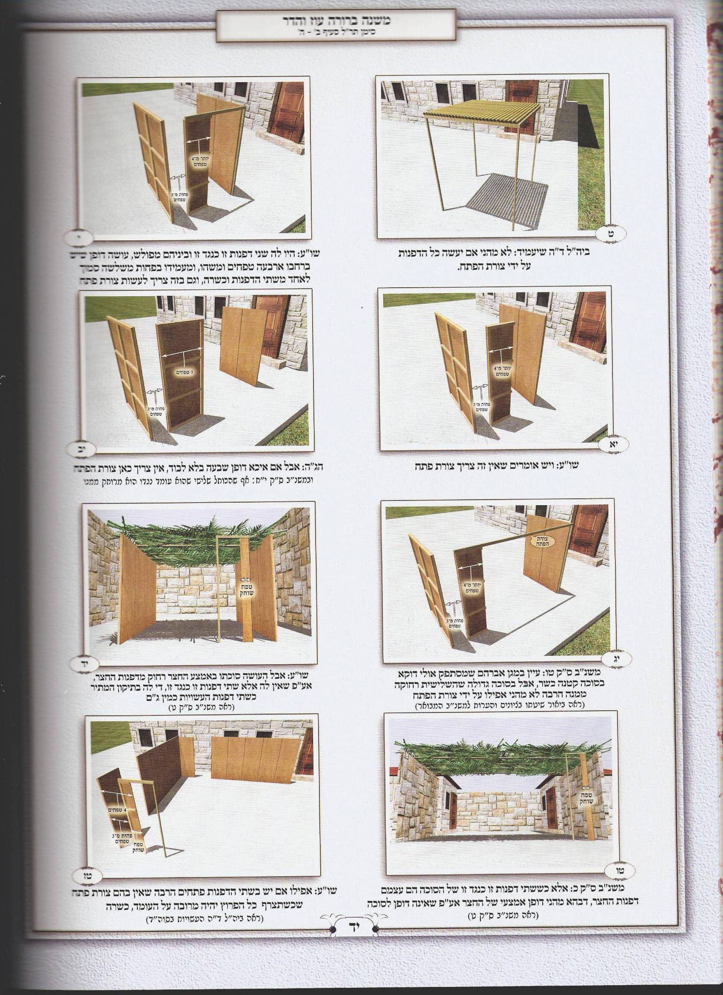

שולחן ערוך אורח חיים סימן תרל סעיף ג

היו לה שני דפנות זו כנגד זו וביניהם מפולש, (יד) עושה דופן שיש ברחבו ארבעה טפחים ומשהו, ומעמידו בפחות משלשה סמוך לאחד משתי הדפנות, ג [ג] וכשרה; (טו) <ה> וגם בזה צריך לעשות צורת פתח, שיתן קנה מהפס על הדופן האחד; (טז) וי"א שאין זה צריך צורת פתח. הגה: (יז) אבל אם איכא דופן ז' בלא לבוד, א"צ כאן צורת הפתח עד סוף הכותל, (יח) הואיל ואיכא דופן ז' שהוא שיעור הכשר סוכה; (יט) וכל שכן שאין צריכים צורת הפתח כשהדופן שלימה; ומה שנהגו בצורת הפתח כשיש לה דפנות שלימות, אינו אלא לנוי בעלמא (ר"ן והמגיד פ"ד וכל בו וב"י בשם מרדכי).

משנה ברורה על שולחן ערוך אורח חיים סימן תרל סעיף ג

(יד) עושה דופן וכו' - ומה דלמעלה די בטפח דהתם [י] השתי דפנות סמוכות להדדי וע"כ די בשלישי בטפח בעלמא משא"כ בזה דהם רחוקים זה מזה ע"כ צריך לעשות דופן של ד' טפחים ומשהו ולהעמידו בפחות מג' סמוך לדופן אחד דהוי כלבוד ונחשב כאלו היה דופן שלם של ז' טפחים סמוך לדופן [יא] וממילא גם בזה יש שתי דפנות סמוכות להדדי כמו למעלה:

(טו) וגם בזה צריך לעשות צו"פ וכו' - עיין במ"א שמסתפק אולי דוקא בסוכה קטנה כשר אבל בסוכה גדולה שהשלישית רחוקה ממנה הרבה לא מהני אפי' ע"י צורת הפתח אבל הרבה [יב] אחרונים הסכימו דאין לחלק בזה:

(טז) וי"א שאין זה צריך צורת הפתח - דלא דמי לס"ב ששם התיקון בפס רחב טפח שהתיקון הוא גרוע ע"כ צריך צוה"פ להשלים השיעור משא"כ כאן שיש תיקון טוב בפס ד' ע"כ ס"ל דאין צריך צוה"פ [יג] וכתבו האחרונים דיש להחמיר כסברא הראשונה:

(יז) אבל אי איכא וכו' א"צ כאן צוה"פ - ר"ל דבזה [יד] לכו"ע א"צ צוה"פ אפילו לדעה הראשונה:

(יח) הואיל ואיכא דופן ז' וכו' - אף שהכותל שלישי שהוא עומד נגדו הוא מרוחק ממנו הואיל שעכ"פ איכא ג' דפנות בסוכה. ומסתברא דדוקא אם הריחוק הוא לא יותר מעשרה אמות דנחשב זה כפתח ועיין לקמן בס"ה:

(יט) וכל שכן שאין צריכים צוה"פ וכו' - ר"ל בדופן רביעי:

העושה סוכתו באמצע החצר, רחוק מדפנות החצר, אע"פ שאין לה אלא שתי דפנות זו כנגד זו, די לה בתיקון המתיר כשתי דפנות העשויות כמין גם

בית יוסף אורח חיים סימן תרל
ד וכתב הר"ן (שם) גבי הא דאמר רבא סיכך על גבי מבוי שיש לו לחי כשרה מוכח בגמרא שהעושה סוכתו בכי האי גוונא כיון שאינה מפולשת לגמרי כמו העושה סוכתו במבוי באמצע החצר רחוק מדפנות החצר ניתרת בטפח שוחק פחות משלשה סמוך לדופן כשם שניתרת בו סוכה דאית לה שתי דפנות דעריבן ולא הצריכו פס ארבעה אלא בסוכה שהיא מפולשת ואין דופן אמצעי כנגדה: וכתב עוד (ב: ד"ה ואמר) דמדאמר רבא וצריכה נמי צורת פתח איכא למידק שאין צורת פתח מתיר בשתי דפנות של סוכה אף על פי שהוא מתיר לשבת ולכלאים דאם כן מאי קולא דדופן שלישית הרי לבוד וצורת פתח בכל הדפנות הן מתירין אלא ודאי אין צורת פתח מתיר ומשלים שיעור דופן בסוכה אלא בדופן שלישית בלבד דמחמרינן בהא בסוכה משבת ולפי זה צריך ליזהר שלא יהא בכל קרנות הסוכה פתחים כיון דבעינן שתי דפנות דעריבן בסוכה העשויה כמבוי נמי על ידי פס ארבעה הא איכא שתי דפנות דעריבן וכבר כתבנו שאין צורת פתח מועיל לסוכה משום דופן אף על פי שמועיל לשבת וכלאים נמצא כשיש פתחים בארבע דפנותיה ליכא שתי דפנות דעריבן וכן נראה ממה שכתב הרב אלברגלוני (ספר העתים) בשם גאון שאין צורת פתח מועיל להשלים שיעור דופן בשתי דפנות הסוכה ובר מן דין צריך ליזהר לפי פירוש הרי"ף (עירובין ב:) בההיא דאמרינן בפרק קמא דעירובין (יא.) צורת פתח שעשאה מן הצד לא עשה ולא כלום אף על פי שאין פירושו מחוור כמו שאכתוב בסמוך (שם ד"ה גרסינן) בס"ד עכ"ל:
שולחן ערוך אורח חיים סימן תרל סעיף ד
ד במה דברים אמורים, בעושה סוכתו במקום שאין דופן אמצעי כנגדה; אבל העושה סוכתו (כ) באמצע החצר, רחוק מדפנות החצר, אע"פ שאין לה אלא שתי דפנות זו כנגד זו, (כא) די לה בתיקון המתיר כשתי דפנות העשויות כמין גם.

משנה ברורה על שולחן ערוך אורח חיים סימן תרל סעיף ד
(כ) באמצע החצר וכו' - מקור דין זה הוא מהר"ן ועיין במ"א שחולק ע"ז [טו] ודעתו דאין להתיר להר"ן אלא כששתי דפנות זו כנגד זו של הסוכה הם עצמם דפנות החצר דבהא מהני דופן אמצעי של החצר אע"פ שאינה דופן לסוכה (כגון שחציו של הסוכה לצד דופן האמצעי אינה מסוכך כלל) שלא תהא נידונית כסוכה העשויה כמבוי אבל לא כשהיא עומדת באמצע החצר:
(כא) די לה בתיקון המתיר וכו' - דהיינו שיעמיד הטפח מרווח בפחות מג"ט סמוך לדופן והיינו לצד שהוא כנגד פתח החצר [טז] ולא לצד שהוא כנגד דופן החצר:

אפילו אם יש בשתי הדפנות פתחים הרבה שאין בהם צורת פתח שכשתצרף כל הפרוץ יהיה מרובה על העומד, כשרה

בית יוסף אורח חיים סימן תרל
ה ואם השתים כהלכתן וטפח בשלישית אפילו יש בשתי המחיצות פתחים הרבה וכו' כשרה ובלבד שלא יהא בהם פרצה יתירה על עשר אמות וכו'. בפרק קמא דסוכה (ז.) תניא דופן סוכה כדופן שבת ובלבד שלא יהא בין קנה לחבירו שלשה טפחים ויתירה שבת על סוכה שהשבת אינה ניתרת אלא בעומד מרובה על הפרוץ מה שאין כן בסוכה. ופירש רש"י דופן סוכה כדופן שבת. כל צדי דפנות שהתירו חכמים לשבת כגון מחיצה של שתי בלא ערב כדאמרינן בעירובין (טז:) מקיפין בקנים ובלבד שלא יהא בין קנה לחבירו שלשה טפחים ואף על פי שרחב קנה אינו אלא מלא אצבע ויש בין קנה לחבירו שלשה טפחים חסר משהו ואיכא פרוץ מרובה על העומד שפיר דמי דאמרינן לבוד והוה ליה כולו עומד או של ערב בלא שתי כדתנן התם (שם) מקיפין שלשה חבלים הוי היקף נמי לדופן סוכה ובלבד שיהא זהיר שלא יהא בין קנה לחבירו שלשה טפחים כשהוא מקיף כי היכי דאמרינן לענין שבת דאם כן נפיק ליה מתורת לבוד ודוקא במקומות הרבה דהוה ליה פרוץ מרובה על העומד אבל מקום אחד או שני מקומות הוה ליה כפתחים: שהשבת אינה ניתרת. אם יש בה פתחים הרבה שאין בהם צורת הפתח ורבים על העומד ומבטלי ליה לעומד: מה שאין כן בסוכה. דסגי ליה בשתים כהלכתן ושלישית אפילו טפח ואפילו היו לה פתחים בשתי הדפנות אחד או שנים דכי מצרפת להו בהדי שתים הפרוצות הוה ליה פרוץ מרובה שרי: וזה לשון הרא"ש (סי' ח) יתירה שבת על הסוכה שהסוכה ניתרת בטפח ושבת אינה ניתרת אלא בעומד מרובה על הפרוץ [פי'] אם היה בהיקף פתחים שאין בהם צורת הפתח מצטרפין עם הפרוץ לבטל העומד מה שאין כן בסוכה דהא סגי ליה בשתים כהלכתן וכו' ואפילו יש בדפנות פתחים הרבה ואין להם צורת הפתח והרמב"ם (פ"ד הי"ב) כתב ובלבד שלא יהא שם פתח יותר על עשר אבל אם היה שם פתח יותר על עשר אף על פי שיש לו צורת פתח צריך שלא יהא פרוץ מרובה על העומד וכן כתוב בספר המצות (עשין מג קכ ע"ג) ודברי תימה הן דהא תנן (עירובין ב.) ואם יש לו צורת פתח אינו צריך למעט ואין הלכה כרב דאמר (שם יא.) אתנייה צריך למעט ואין חילוק בצורת הפתח בין עשר ליותר מעשר עכ"ל: ומהר"ר אליהו מזרחי ז"ל (ביאורו לסמ"ג הל' סוכה ד"ה אם יש יט:) תירץ דלא קשיא דמנא ליה לומר דאין חילוק בצורת פתח בין עשר ליותר מעשר עד שיוציא מזה שמאחר שבפחות מעשר כשרה לגבי סוכה ואפילו בפרוץ מרובה על העומד הוא הדין נמי ביתירות מעשר שיש בהן צורת פתח כשרה אפילו בפרוץ מרובה על העומד דילמא הא דמתיר במתניתין היתר מעשר בצורת פתח כמו הפחותה מעשרה לא לכל מילי השוה אותן אלא לענין שאינה מפסדת המחיצה בלבד שכמו שהפחותה מעשרה אינה חשובה פרצה להפסיד את המחיצה כך היתירה מעשרה אם יש בה צורת פתח אינה חשובה פרצה להפסיד את המחיצה אבל לענין פרוץ מרובה על העומד דוקא בפחות מעשרה כשרה אבל ביתר מעשרה בצורת פתח אינה כשרה אלא כשהעומד מרובה על הפרוץ: והרב המגיד כתב בהלכות סוכה (שם) שדעת הרמב"ם לפרש הא דתניא יתירה שבת על הסוכה שהשבת אינה ניתרת אלא בעומד [מרובה על הפרוץ] מה שאין כן בסוכה היינו דוקא ברוח שלישית דדי בסוכה במחיצה טפח או בפס ארבעה כפי מה שנתבאר אבל בשתים הרי דינם כדין שבת ובפרק ט"ז מהלכות שבת (הט"ז) כתב שדעת הרמב"ם היא שיתר מעשרה עם צורת פתח כעשר בלא צורת פתח מה עשר בלא צורת פתח פרוץ מרובה על העומד לא אף יתר מעשרה בצורת פתח פרוץ מרובה על העומד לא ובפרצת עשר ויש לה צורת פתח אפשר שהוא ז"ל יודה שאפילו פרוץ מרובה על העומד כשר הוא וכן הכשיר הוא ז"ל גבי סוכה ואולי שהוא מחלק בין סוכה לשבת בענין זה ומפרש ההיא ברייתא דסוכה כפשטה וכבר כתבתי שם עכ"ל: ומ"ש בהלכות סוכה שהרמב"ם מפרש דההיא ברייתא ברוח שלישית דוקא איירי אבל בשתים הרי דינה כדין שבת קשה בעיני דאם כן לא היה צריך הרמב"ם לכתבה שהרי כבר כתב דיני דופן שלישית באותו פרק (הלכה ב - ג) ונראה דהכי קאמר הרב המגיד שלא הכשירו בפרוץ מרובה על העומד אלא בדופן שלישית דוקא שכן מצינו שהקילו בה ואמרו דסגי בה בטפח שוחק או בפס ארבעה והילכך הקילו בה נמי היכא שדופן שלישית הוא על פני כולה אלא שפרוץ מרובה על העומד אבל בשתי דפנות הנשארים דינם כדין שבת: ורבינו ירוחם (נ"ח ח"א נד ע"ד) כתב על הברייתא הנזכרת נראה לפי פירוש רש"י דבסוכה כשרה אפילו אין בעומד הכשר סוכה כלומר כשתצרף כל העומד שלא יהיה שבעה טפחים שהוא הכשר סוכה וכן נראה דעת הרא"ש (סי' ח) ויש מי שפירש כי דוקא בסוכה גדולה הכשירו פרוץ מרובה על העומד דכי מצרפת כל העומד יש בו הכשר סוכה אפילו מפוזר כאן וכאן ואינו מחובר יחד אבל סוכה שעשאה כולה פתחים בענין שאם תצרף כל העומד אין בעומד כשיעור סוכה פסולה פי' וכל זה מיירי כשהפתחים אין בהם צורת פתח דאם היתה בהם צורת פתח כשרה אפילו בשבת ואפילו לא נשאר שם הכשר סוכה וכן הדין בחלונות הרבה דיש שם היכר מחיצות ומורי ה"ר אברהם ן' אסמעאל כתב כי ארבעה מדות בדופן סוכה, פתח לאו כמחיצה דמי והיכא דליכא עומד כשיעור סוכה במקום אחד אלא כאן מעט וכאן מעט ופתח מפסיק בין עומד לעומד כשרה כל שיש בעומד כל הדופן כדי שיעור סוכה ואפילו הפתח יתר מעשרה, והיכא דפרוץ משלשה ולמעלה בלא צורת פתח מפסיק בין עומד לעומד אם הפרוץ יתר על העומד בטל ליה עומד אם אין בו שיעור סוכה כאחד, והיכא דעומד מרובה על הפרוץ אם יש בעומד שבכל הדופן כשיעור סוכה כשרה, והיכא דפרוץ פחות פחות משלשה אפילו פרוץ מרובה על העומד כשרה ולא עוד אלא שהפרוץ מצטרף לתשלום שיעור סוכה עכ"ל:
שולחן ערוך אורח חיים סימן תרל סעיף ה
כשהכשירו בשתי דפנות * העשויות כמין ג"ם בטפח וצורת פתח, אפילו אם יש בשתי הדפנות פתחים הרבה שאין בהם צורת פתח שכשתצרף (כב) <ו> כל ה הפרוץ יהיה ו מרובה (כג) על העומד, כשרה ((כד) רק שלא יהיו הפתחים (כה) ז בקרנות, * כי המחיצות צריכין להיות מחוברים כמין ג"ם) (ר"ן); * (כו) ובלבד שלא יהא בהם פירצה יתירה על י' אמות; ואם יש בה (כז) צורת פתח, אפילו ביותר מעשר. ולהרמב"ם, אפילו יש לה צורת פתח, אם יש לה פירצה יותר מעשר, פסולה אלא א"כ עומד מרובה על הפרוץ. הגה: ונהגו עכשיו * (כח) לעשות מחיצות שלימות, כי אין הכל בקיאין בדין המחיצות (כל בו); ומי שאין לו כדי צרכו למחיצות, עדיף אז לעשות ג' מחיצות שלימות, מד' שאינן שלימות (מהרי"ל).

משנה ברורה על שולחן ערוך אורח חיים סימן תרל סעיף ה
(כב) כל הפרוץ יהיה מרובה וכו' - ר"ל ע"י הפירצות שיש בשתי הדפנות עם שתי הדפנות הפרוצות יחד יהיה הפרוץ מרובה על העומד [יז] אבל אם באותן שתי הדפנות השלימות פרוץ שבהן מרובה על העומד שבהן אסור. ודוקא אם הפרצות הם יותר משלשה טפחים אבל אם הם פחות משלשה טפחים כלבוד דמי והוי כסתום ואין שם פירצה עליה ועיין במ"א ריש הסימן שדעתו דדוקא אם עושה הסוכה מארבעה דפנות אבל אם עושה משלשה דפנות לא מהני [יח] מדרבנן ע"י לבוד:
(כג) על העומד - ודוקא [יט] אם בעומד יהיה על כל פנים שיעור מקום חשוב [כ] דהיינו פס של ד' טפחים:
(כד) רק שלא יהיו הפתחים וכו' - היינו [כא] אפילו אם עשויות בצורת הפתח דאף דלענין שבת ע"י צורת הפתח הוי כסתום ממש לענין סוכה חמור יותר דבעינן שיהא שתי דפנותיה מחוברות ממש בזוית ולא ע"י צוה"פ:
(כה) בקרנות - בקרן הי"ל לומר [כב] דהא מיירי המחבר בדליכא בסוכה אלא ב' דפנות שלמות דליכא אלא קרן א' אלא דהרמ"א אתי לאשמועינן אף היכי דעושה הסוכה של ד' דפנות שלמות שאין לו לעשות פתחים בכל קרנותיה דאז לא ישאר לו שתי דפנות מחוברות יחד אבל אם ירצה לעשות פתחים בשאר קרנותיה ולהשאיר שתי דפנות מחוברות יחד אה"נ דשרי:
(כו) ובלבד וכו' יתירה על עשר אמות - דאז [כג] אפילו עומד מרובה על הפרוץ אסור דנחשבת לפרצה ולא לפתח:
(כז) צורת פתח אפי' ביותר מעשר - דעכשיו [כד] פתח מקרי [כה] ואין שם פירצה עליה:
(כח) לעשות מחיצות שלמות - ר"ל שלא ע"י עצות של לבוד וצוה"פ ובהלכות של ר' יצחק גיאות ראיתי שכתב ג"כ דלמצוה מן המובחר בעינן שיהיה ג' דפנות הסוכה סתומות מכל רוחותיה ולא יהא מקום פתוח אלא מקום הפתח בלבד:

ביאור הלכה על שולחן ערוך אורח חיים סימן תרל סעיף ה
* העשויות כמין ג"ם בטפח וצורת פתח וכו' - הנה לכאורה העתיק המחבר בזה את דברי הברייתא השנויה בגמרא יתירה שבת על סוכה שהשבת אינה ניתרת אלא בעומד מרובה על הפרוץ משא"כ בסוכה והנה לפי מה שביארו הט"ז ומ"א את דברי השו"ע שכתב שכשתצטרף כל הפרוץ וכו' דהיינו דוקא עם הפירוץ שיש בשתי הדפנות ובשתי הדפנות השלימות עומד שבהן מרובה על הפרוץ כפירש"י קשה דא"כ גבי שבת נמי לפי מה דקי"ל לגבי שבת צורת הפתח הוי כסתום וכ"ש לבוד דבודאי הוי כסתום בכל מקום וגם קי"ל דשלש מחיצות בודאי הוי רה"י א"כ גבי שבת נמי יהיה מן התורה רה"י בכהאי גווני ועל רש"י גופא לא קשה לי דרש"י פירש משא"כ בסוכה דסגי ליה בשתים כהלכתן ושלישית אפילו טפח וכו' ר"ל וקאי זה על דינא דאורייתא דסגי בטפח ואינו צריך צוה"פ כמו שכתב הב"ח ובאופן זה בשבת בודאי אינו רה"י אם יצטרף עוד פרצות בשתי הדפנות השלימות עד שבפרצה הגדולה שיש בדופן השלישי עם אלו הפרצות יחד לא יהיו עומד מרובה על הפירוץ אבל לפי מה שכתב השו"ע בעשיית כמין ג"ם בטפח וצורת הפתח קשה ואף את"ל דבשבת נמי אף דשלש מחיצות הוי דאורייתא מ"מ מצטרף הדופן רביעית הפתוחה עם הפרצות הנמצאות בשלש הדפנות ג"כ קשה דהלא בס"ה יש עומד מרובה על הפרוץ דהלא תחת דופן רביעית הפתוחה יש דופן ג' שנעשה ע"י לבוד וצוה"פ ועוד יש ב' דפנות שעומדן מרובה על הפרוץ וי"ל דבסוכה הלא די אם בדופן השלישי יש טפח מרווח וגם צורת הפתח עד השלמת ז' טפחים אף דהדופן גדולה ורובו פרוץ ובפרט אם נצרף לזה הפרצות הקטנות שיש בשתי הדפנות בודאי יהיה הפרוץ מרובה על העומד מ"מ שרי ובשבת כהאי גווני אין שם רה"י עליה:
* כי המחיצות צריכות להיות מחוברים - ואם הפרצה היה שם בפחות מג' טפחים שרי דמחוברים מקרי ע"י לבוד [פמ"ג]:
* ובלבד וכו' יתירה על יו"ד אמות - מסופקני אם עי"ז נתבטל כל הדופן דאולי לא מהני רק דעי"ז פרצה חשיבה ולא פתח ואסור לישב במקום הזה לצאת ידי מצוה אף דמסוכך מלמעלה אבל ביתר הדופן שנשאר שם שיעור סוכה ויותר אפשר דשרי דלא גריעא זה מחסר ממקום הפרצה והלאה לגמרי דהיה בודאי כשר הסוכה ועיין בב"ח דמשמע מלשונו דעי"ז נפסד כל המחיצה והנה סברתו בודאי אמת להלכה לענין שבת דכן הוא לדינא אבל בענינינו דקי"ל דשיעור סוכה הוא רק ז' טפחים צ"ע:
* לעשות מחיצות שלמות - עיין בבה"ט מה שהביא בשם מהר"ש ועיין בבכורי יעקב שכתב שלא ראה מי שחש לזה ומפקפק על ראיתו ממשכן ע"ש:

